«Поиграйте с детьми дома».

Рекомендации учителя-логопеда высшей квалификационной категории



Голубевой Татьяны Ивановны.

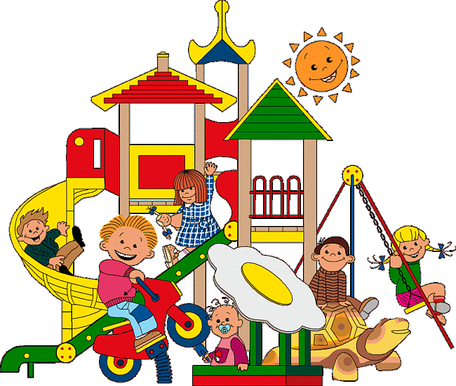

Речевые игры для дошкольников

Развитие речи у дошкольников идет ускоренными темпами. В этом возрасте дети не только учатся произносить звуки, но и делать это правильно, параллельно пополняя собственный словарный запас. Для родителей важно помочь своему чаду, для этого используются специальные речевые игры и упражнения для развития речи и постановки правильного речевого дыхания.

Для чего необходимо правильное речевое дыхание?

Очень часто можно услышать как дошкольники, произнося длинные фразы, сбиваются на середине, начиная говорить взахлёб, или же заканчивают их едва слышным шепотом. Причина этого в неправильном речевом дыхании. Ребенку просто не хватает воздуха, чтобы закончить фразу.
Речевое дыхание помогает детям не только четко произносить фразы, но и регулировать громкость собственного голоса в зависимости от ситуации.

Игры на развитие речевого дыхания

Игры, способствующие формированию правильного дыхания, родителям следует ограничивать по времени. Из-за глубоких вдохов и выдохов у ребенка может закружиться голова.

Подвижные игры с речевым сопровождением

Речевые игры с движениями особенно нравятся дошкольникам. Основной акцент в них делается на движения, попутно дети пополняют словарный запас и учатся плавности речевого выдоха.
Расширяя круг представлений ребёнка об окружающих предметах и явлениях, беседуя с ним на различные бытовые темы, близкие и доступные пониманию малыша, родители будут тем самым не только расширять его кругозор, но и способствовать овладению правильной речью.

Тема «Осень».

Развитие физиологического дыхания.
Статическое упражнение. Вдыхаем аромат леса. Вдох носом, пауза, под счёт «раз», «два», «три» выдох ртом.

Работа над силой голоса. Развитие переключаемости органов артикуляционного аппарата.


Дует осенний лёгкий ветерок: «У-у-у-у-у-у». (Тихо). Листочки (пальчики) слегка шевелятся. Подул сильный ветер: «У-у-у-у-у-у!» (Громко). Заблудились мы в лесу, закричали мы «АУ!» (Сначала громко, потом тихо). Осенние листочки на веточках висят, осенние листочки с нами говорят: «А-о-у-и».

Тема: «Зима».

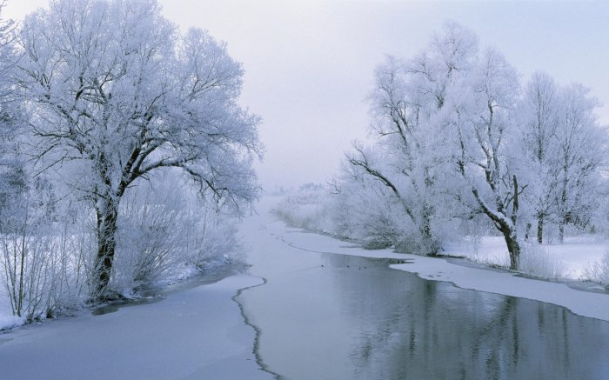

Развитие речевого дыхания и голоса.
Вьюга. Старая, седая, с ледяной клюкой, Вьюга ковыляет Бабой-Ягой. Воет Вьюга: «З–з–з- з». (С усилием звука.) Застонал лес от вьюги: «М–м–м–м-м». (Тихо, высоким голосом.)
Тяжело стонут дубы: «М-м-м-м-м». (Громко, низким голосом.) Стонут берёзы: «М-м-м-м-». (Тихо, высоким голосом.) Шумят ели: «Ш-ш-ш-ш-ш». Стихает вьюга: «С-с-с-с-с».
Речевая зарядка

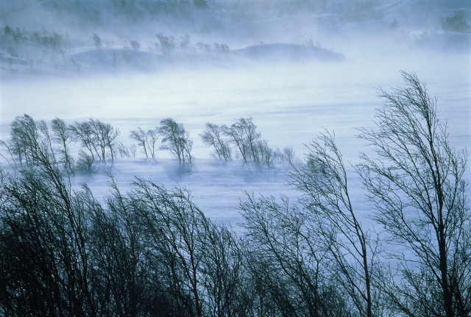.

Мороз колдует:
Разыграйтесь-ка, метели!
Гнитесь ниже, сосны, ели!
Всё, что есть в моём лесу,
Я засыплю, занесу!

Тема «Овощи».
Развитие физиологического дыхания.

Игровое упражнение «Арбуз». Положить руки ниже рёбер, сделать вдох и надуть живот, как арбуз (под счёт до «трёх»). Выдох – живот втянуть (похож на ямочку).

Развитие речевого дыхания и голоса.
Разговоры овощей. Произносить слоговые сочетания от имени Помидора (хвастливо) и Огурца (обиженно). Помидор хвастается перед Огурцом тем, что он красный, красивый: «Па-пу, пы-по!». Огурец: «Пы-бы, по-бо». Кабачок говорит Баклажану, что ему надоело лежать на грядке: «То-ты-ту». Произносить «Ох!», «Ах!», «Ух!» шепотом, тихо и громко от имени дедушки, бабушки и внучки.



Речевая зарядка.
«Ох! Ох! Ох!»- ворчит Горох. Помидоры: «Ах! Ах! Висим мы на кустах». Лук: «Ух! Ух! Ух! Какой на мне кожух!»
Огорчённые овощи. Морковь: «Ой! Ой! Ой! Меня никто не выдерживает!»
Картофель: «Ой! Ой! Ой! Меня никто не копает!».

Тема: «Фрукты».
Развитие речевого дыхания и голоса.
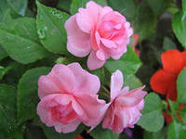
Нюхаем садовые цветы (розы, хризантемы).
Вдох через нос, выдох ртом 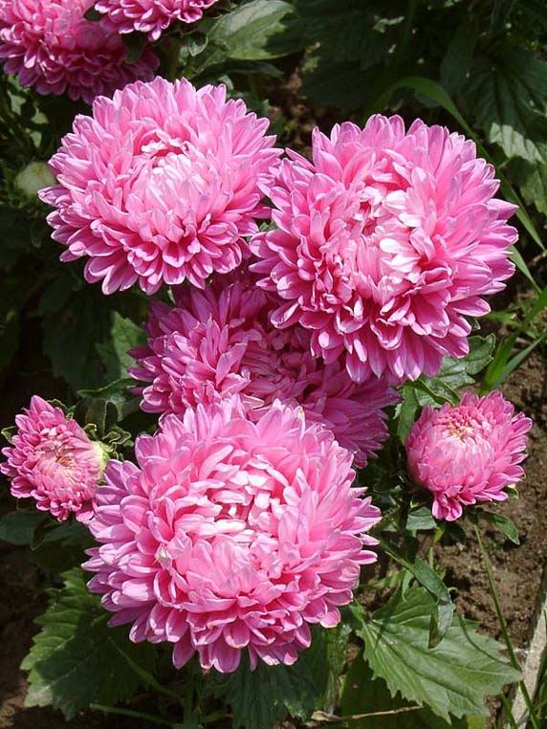

Сбор урожая. Срываем яблоко с высокой ветки. Исходная позиция - стоять прямо. Поднять руки - вдох. Кладём яблоки в корзину. Опустить руки, наклонить корпус вперёд и вниз – выдох. 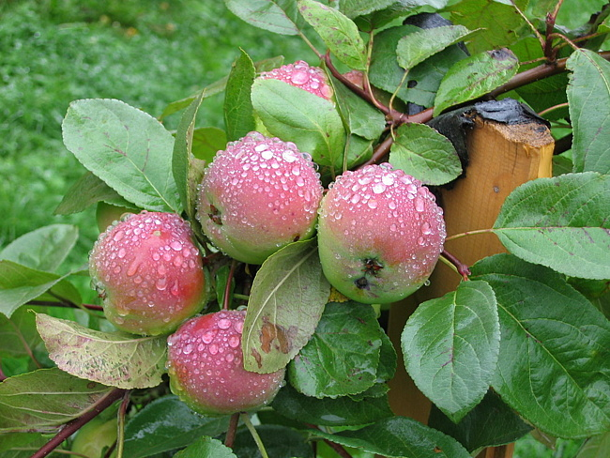
Сорвали и попробовали айву. Невкусная айва: «Фа – фо, фы – фу!»
Маша и Даша в саду. Пришли девочки в сад, увидели много – много фруктов и удивились: « О-о-о-о-о! » Вдруг, откуда не возьмись, выбежала собачка и залаяла « Ав-ав-ав-ав-ав!» ( На одном выдохе, сначала тихо, затем громко.)
Разговоры фруктов. Произнесение слоговых сочетаний от имени разных фруктов. Яблоко сердится на Гусеницу: «Фу-фа-фу!» Вишни просят скворцов не клевать их: «Пта-пты-пто, пта-пту-пты». Яблоки падают на траву: «Бам-бом-бум!»

Тема: «Человек».
Развитие речевого дыхания и голоса.
Развитие переключаемости органов артикуляции.
Плачь ребёнка. Произносим звук а (громко, тихо, шепотом, затем в одной тональности). Мама качает малыша. Произносить: «А-а-а-а-а!»
Эхо. Заблудились мы в лесу, закричали все: «Ау-у-у!» (Громко.) Никто не отзывается, лишь эхо откликается: «Ау-у-у!» (Тихо). Малыш учится говорить. Произносить слоги: «Мна-мно, мны-мну,пи-пя-пе, би-бя-бю».
Речевая зарядка.
Нос, умойся!
Кран, откройся! Нос, умойся! Мойтесь, уши, мойся шейка!
Мойтесь сразу, оба глаза! Хорошенько! Мойся, мойся!
Обливайся! Грязь, смывайся!

Тема: «Семья».
Развитие речевого дыхания и голоса.
Бабушка поднимается по лестнице, ей тяжело: «О-о-о-о-о-ох! У-у-у-у-у-ух!»
Учим маленького брата говорить слоги: «Ка-га, ко-го, ку-гу. Кто-кты, кта-кту».
Речевая зарядка.
Произносить предложение: «Мама, папа (брат) и я (вдох) – вот и вся моя семья.
Футбол: Сказала тетя: - Фи, футбол! Сказала мама: - Фу, футбол!
Сестра сказала: - Ну, футбол! А я ответил: - Во, футбол!
Тема «Дом».
Развитие речевого дыхания и голоса.
Приколачиваем оконные рамы. Сверлим дырки дрелью. Произносить на одном выдохе звуки: «Т-т-т-т-т, д-д-д-д-д», а затем слоги: «Та-да,та-да, ты-ты-ты-ды, тук-тук-тук-тук».
Шагаем по этажам. Произносить слова: первый, второй, третий, четвёртый, пятый, повышая голос, сопровождая движением руки (поднимаемся по лестнице), понижая голос (спускаемся). Произносить предложения с разной интонацией: «Ах, какой дом!», «Какой это дом!», «Вот какой дом!».
Речевая гимнастика.
Прочитать чистоговорку «Ом-ом-ом, мы построим новый дом» от лица Мишки, Зайчика, Лисы и других зверушек.

Тема: «Бытовая техника».
Развитие речевого дыхания и голоса.
Звуки работающих электромашин: пылесоса ,холодильника ,стиральной машины. «Дж-дж-дж-дж-дж», «Дз-з-з-з-з». Разговор Холодильника с Миксером: «Хла-хло-хлу» - « Вжи-вжа-вжо».
Речевая зарядка.
Произносить чистоговорку от лица персонажей сказки «Теремок»: Мышки (тоненьким голоском), Медведя (низким голосом) и др.

Тема: «Одежда».
Развитие дыхания и голоса.
Развитие переключаемости органов артикуляции.
Шитьё одежды. Шьём и напеваем песенки: «Ля-ли-ле, ли-ля-лю».
Укололи пальчик. Подуть на больное место (продолжительный выдох через рот), произнести на одном выдохе слоги «Ой-ой-ой-ой!», а затем предложения: «Ой, ой, ой, болит пальчик мой!», «Уй-уй-уй, ты на пальчик свой подуй!».
Речевая зарядка. Развитие интонационной выразительности речи.
Где мой пальчик?
Маша варежку надела, Маша варежку сняла
- Ой, куда я пальчик дела? - Поглядите-ка нашла!
Нету пальчика, пропал, Ищешь, ищешь – и найдёшь,
В свой домишко не попал! - Здравствуй, пальчик, как живёшь?

Тема «Посуда».
Развитие речевого дыхания и голоса.
Пьём коктейль через трубочку. (Вдох.) Вытянуть губы узкой «воронкой» (выдох). Дуем на горячий чай. Вытянуть губы широкой «трубочкой» (вдох),
подуть на горячий чай (выдох). Пыхтящий чайник. Произносить: «Пых-пах-пох! Пых-пих-пых-пих!»
Речевая зарядка.
Проговаривание загадки и чистоговорки.
Я пыхчу, пыхчу, пыхчу, Взял Валерка тарелку,
Больше греться не хочу. Взял Валерка поднос.
Крышка громко зазвенела. Мне Валерка тарелку
- Пейте чай, вода вскипела! На подносе принёс.

(Самовар).

Тема: «Домашние животные и домашние птицы».
Развитие речевого дыхания и голоса.
Птичьи голоса. Произносить слоговые сочетания и фразы на одном выдохе, изменяя три голоса. Курица: «Ко-ко-ко-ко». Цыплята: «Пи-пи-пи-пи».
Курица: «Куд-кудах, снеслась в кустах». Утка: «Кря-кря-кря-кря, где здесь вода?»
Звукоподражания животным. Изменить голос по силе и высоте. Корова: «Му-у-у-у-у-у, молока кому?» (Громко, низким голосом.) Телёнок: «Му-у-у-у-у» (Тихо, высоким голосом.) Кошка: «Мяу-мяу-мяу». (Тихо, высоким голосом.) Разговор Телёнка и Котёнка. «Мле-мли-мля», «Пли-пля-пле».
Речевая зарядка.
Цыплёнок.
Не хочу один клеваться! - Под старой липой!
Пусть скорей приходят братья! - Как зовут их?
- Где ж они? - Цыпа-цыпа!

Кошечка.
- Что ты хочешь, кошечка? - Молочко не вкусное.
- Молочка немножечко. - Что ты хочешь, кошечка?
- Что ж ты снова грустная? - Сливочек немножечко.

Тема: «Дикие животные и животные жарких стран».
Развитие речевого дыхания и голоса.
Ёжики принюхиваются: «Ф-ф-ф-ф-ф!» Волк воет: «У-у-у-у-у.» (Произносить тихо и громко.) Кто, как голос подаёт. Ёжик пыхтит: «Пых-пых-пых-пых». Разговор лисы и зайца. «Су-зу-су-зу, зу-су-зу-су, Зайка, где ты был?» - «В лесу. За-са-за-са, ты не съешь меня, Лиса?»
Слон пьёт воду. Вытянуть губы широкой «трубочкой» и сделать вдох (под счёт «раз», «два», «три»), затем выдох (под счёт от «одного» до «пяти»).
Рычание тигра и тигрёнка. Раскатисто произносить звук р-р-р: тигр – громко, низким голосом, тигрёнок – тихо, высоким голосом.
Произносить фразу «Я видел крокодила!» с разной интонацией и чувством (испуг, радость, удивление).
Речевая зарядка.
Носорог. Слон.
Носорог бодает рогом, Больше всех на суше он,
Не шутите с носорогом. Очень, очень добрый слон.
Видно даже у зверей
Тот и больше, кто добрей!

Тема: « Птицы».
Развитие речевого дыхания и голоса.
Птицы поют. Удод: « Уп-уп-уп-уп». Щегол: « Пить-пить-пить-пить». Снегирь: «Фью-фью-фью-фью». Осоед: «Кине-е-кине-е». Перепелятник: «Кик-кик-кик-кик». Коростель: «Крэк-крэк-крэк-крэк». Камнешарка: «Тюке-тюке-тюке-тюке». Вальдшнеп: «Хорк-хорк-хорк-хорк». Поморник : «Кри-кри-кри, кр-р-р». Клуша (чайка): «Га-ак-аг-аг, гре, гри». Произнести названия четырёх-шести птиц на одном выдохе.
Например: сова,снегирь,синица,чиж.
О чём поют воробушки? Воробей.
О чём поют воробушки - Воробей чего ты ждёшь?
В последний день зимы? Хлебных крошек не клюёшь.
- Мы выжили! Мы живы! - Я давно заметил крошки,
Живы мы! Да боюсь сердитой кошки.

Тема: «Транспорт».
Речевая зарядка:
Чтение загадки от лица грустного, весёлого и озабоченного пассажиров.
Удивительный вагон! Рельсы в воздухе, а он
Посудите сами: Держит их руками.
(Троллейбус).
Выполнять движения в соответствии с содержанием стихотворения.
На лошадке ехали, На реке – пароход. Самокат, самокат,
До угла доехали. Пароходом ехали, Самокату очень рад.
Сели на машину, До горы доехали. Сам качу, сам качу
Налили бензину. Пароход не везёт, Самокат куда хочу.
На машине ехали, Надо сесть в самолёт.
До реки доехали. Самолёт летит,
Трр! Стоп! Разворот. В нём мотор гудит: У-у-у-у!

Тема: «Весна».
Развитие речевого дыхания и голоса.
***
Каплями забулькав, плакала сосулька:
- Я хотела сесть повыше, я хотела влезть на крышу,
Я ступила на карниз и боюсь свалиться вниз!
Кап! Кап! Кап!

Диалог Зимы и Весны.
Говорит Весна: - Сестра, уходить тебе пора!
А Зима Весне в ответ: - Нет! Нет! Нет! Нет!
Говорит Весна тогда: - С крыши капает вода?
- Да! Да! Да! Да!
- Тают горки во дворах? - Ах! – Ах! – Ах! – Ах!
- А на речке треснул лёд? – Вот так! Так вот!

